11.01.2017
15

На основании статей 8, 41, 43, 45, 46, 56, 57 Градостроительного кодекса Российской Федерации, статей 11, 33 Правил землепользования и застройки города Перми, утвержденных решением Пермской городской Думы от 26 июня 2007 г.
№ 143, с учетом протокола публичных слушаний от 17 октября 2016 г., заключения о результатах публичных слушаний от 31 октября 2016 г.

администрация города Перми ПОСТАНОВЛЯЕТ:
1. Утвердить прилагаемый проект межевания территории, ограниченной ул.Мостовой, ул.Соликамской, ул.1905 года, ул.Восстания в Мотовилихинском районе города Перми (далее – проект межевания территории).
2. Признать утратившим силу постановление администрации города Перми от 19 мая 2015 г. № 283 «Об утверждении документации по планировке территории 2 (СТН часть В3, часть В4, часть Г7, часть Г8, часть Г9, часть Б6, часть И13, часть И14, часть Ж6, часть Ж8, часть Ж9) в Мотовилихинском, Свердловском районах города Перми» в части проекта межевания территории, ограниченной ул.Мостовой, ул.Соликамской, ул.1905 года, ул.Восстания в Мотовилихинском районе города Перми.
3. Департаменту градостроительства и архитектуры администрации города Перми разместить настоящее постановление в информационной системе обеспечения градостроительной деятельности города Перми.
4. Функциональным и территориальным органам, функциональным подразделениям администрации города Перми в своей деятельности руководствоваться утвержденным проектом межевания территории.
5. Настоящее постановление вступает в силу со дня официального опубликования в печатном средстве массовой информации «Официальный бюллетень органов местного самоуправления муниципального образования город Пермь».
6. Управлению по общим вопросам администрации города Перми обеспечить опубликование настоящего постановления в печатном средстве массовой информации «Официальный бюллетень органов местного самоуправления муниципального образования город Пермь».
7. Контроль за исполнением настоящего постановления возложить на заместителя главы администрации города Перми-начальника департамента градостроительства и архитектуры администрации города Перми Ярославцева А.Г.

Глава города Перми Д.И. Самойлов

УТВЕРЖДЕН
постановлением администрации
города Перми
от 11.01.2017 № 15

ПРОЕКТ МЕЖЕВАНИЯ
территории, ограниченной ул.Мостовой, ул.Соликамской, ул.1905 года, ул.Восстания в Мотовилихинском районе города Перми

Описание проектных решений

Границы земельных участков № 6, 7, 8, 9, 10, прошедших государственный кадастровый учет, проектом межевания территории не изменены.
Границы земельных участков № 2, 15 с кадастровыми номерами 59:01:4211223:11, 59:01:4211223:6 проектом межевания территории предлагается уточнить с учетом фактического пользования.
Для обеспечения доступа к земельным участкам, устранения вкрапливания, вклинивания, чересполосицы проектом межевания территории предлагается образование путем перераспределения ранее предоставленных земельных участков и городских земель с учетом установленных красных линий и фактического пользования (земельные участки № 1, 3, 4, 5, 11, 14). Максимальное увеличение площади земельного участка предусмотрено для участка № 1 – 1127 кв.м, что составляет 25 % от площади исходного участка. Формирование самостоятельного земельного участка для предоставления на торгах в границах квартала невозможно из-за изломанной конфигурации, препятствия доступа к ранее предоставленным земельным участкам, наличия линейных объектов инженерной инфраструктуры.
Земельные участки № 12, 13 предложено сформировать под существующие объекты недвижимости – центральный тепловой пункт, трансформаторную подстанцию в соответствии со статьей 36 Земельного кодекса Российской Федерации.
Земельный участок № 16 предусмотрен для размещения линейных объектов транспортной и инженерной инфраструктуры.
Земельный участок № 17 сформирован под внутриквартальный проезд.

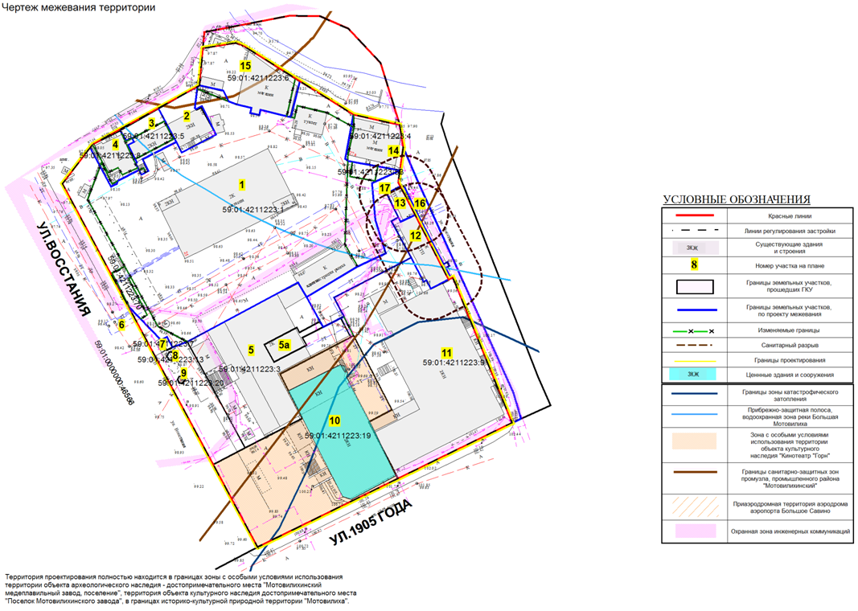
Экспликация образуемых и изменяемых земельных участков

№ | Кадастровый номер земельного участка | Местоположение земельного участка | Правообладатель | Вид разрешенного использования земельного участка | Площадь исходного земельного участка, кв.м | Площадь по проекту, кв.м | Примечание

1 | 2 | 3 | 4 | 5 | 6 | 7 | 8
1 | - | г.Пермь, Мотовилихинский район, ул.Восстания,  25 | общество с ограниченной ответственностью «Торговый центр «Мотовилихинский» | в проекте межевания территории вид разрешенного использования земельного участка не устанавливается | 4479,00 | 5290 | образован из земельного участка с кадастровым номером 59:01:4211223:1 и городских земель
2 | 59:01:4211223:11 | г.Пермь, Мотовилихинский район, ул.Восстания,7 | общество с ограниченной ответственностью «Торговый центр «Мотовилихинский» | под пирожковую | 370,00 | 206 | уточнение границ
3 | - | г.Пермь, Мотовилихинский район, ул.Восстания, 31 | общество с ограниченной ответственностью «Автотрейд-Нагорный» | в проекте межевания территории вид разрешенного использования земельного участка не устанавливается | 92,00 | 183 | образован из земельного участка с кадастровым номером 59:01:4211223:5 и городских земель
4 | - | г.Пермь, Мотовилихинский район, ул.Восстания, 31 | Зимницкий Александр Федорович | в проекте межевания территории вид разрешенного использования земельного участка не устанавливается | 116,00 | 165 | образован из земельного участка с кадастровым номером 59:01:4211223:8 и городских земель
5 | 59:01:4211223:3 | г.Пермь, Мотовилихинский район, ул.Восстания, 27 | открытое акционерное общество «Урал-связьинформ» | в проекте межевания территории вид разрешенного использования земельного участка не устанавливается | 1228,64 | 1228 | без изменений
5а | 59:01:4211223:2 | г.Пермь, Мотовилихинский район, ул.Восстания, 27 | открытое акционер-ное обще-ство «Урал-связьинформ» | в проекте межевания территории вид разрешенного использования земельного участка не устанав-ливается | 93,00 | 93 | без изменений
6 | 59:01:0000000:46566 | г.Пермь,  Мотовилихинский  район,  автомобильная дорога на  площади  Восстания | сведения о правообладателе земельного участка отсутствуют | для реконструкции автомобильной дороги на площади Восстания | 43808,00 | 43808 | без изменений
7 | 59:01:4211223:7 | г.Пермь, Мотовилихинский район, ул.Восстания, западнее  магазина | сведения о правообладателе земельного участка отсутствуют | под киоски по продаже периодических печатных изданий, проездных документов и других сопутствующих товаров | 8,00 | 8 | без изменений
8 | 59:01:4211223:13 | г.Пермь, Мотовилихинский район, ул.Восстания, 27 | общество с ограниченной ответственностью «Регион-Пресс» | под 2-этажное кирпичное нежилое здание магазина-закусочной  (лит. З, 31,32) | 6,00 | 6 | без изменений
9 | 59:01:4211223:20 | г.Пермь, Мотовилихинский район, западнее по ул.Восстания,  27 | сведения о правообладателе земельного участка отсутствуют | под киоск по ремонту  обуви | 4 | 4 | без изменений
10 | 59:01:4211223:19 | г.Пермь, Мотовилихинский район, ул.1905 года, 2 | общество с ограниченной ответственностью «Радио «Мегаполис»,  Чен  Светлана Ивановна, общество с ограниченной ответственностью  «Директ»,  Голубева Светлана Ивановна, общество с ограниченной ответственностью «Риф» | под многофункциональное деловое и обслуживающее здание | 2112 | 2112 | без изменений
11 | - | г.Пермь, Мотовилихинский район,  ул.1905 года, 2 | муниципальное автономное образовательное учреждение  дополнительного  образования детей «Центр дополнительного образования детей «Мотовилиха» г.Перми | учреждения дополнительного образования (центры и курсы профессиональной ориентации, музыкальные, художественные школы, школы искусств, дома детского творчества, станции юных техников, станции юных натуралистов, прочие) | 2281 | 2281 | без изменений
12 | - | г.Пермь, Мотовилихинский район, западнее по ул.Восстания | сведения о правообладателе земельного участка отсутствуют | под ЦТП | нет | 203 | образован из городских земель по объекту недвижимости
13 | - | г.Пермь, Мотовилихинский район, западнее по ул.Восстания | сведения о правообладателе земельного участка отсутствуют | под ТП 2001 | нет | 62 | образован из городских земель по объекту недвижимости
14 | - | г.Пермь, Мотовилихинский район, ул.Восстания, 27а | Кузнецов Александр Борисович | в проекте межевания территории вид разрешенного использования земельного участка не устанавливается | 246 | 256 | образован из земельного участка с кадастровым номером 59:01:4211223:4 и городских земель
15 | 59:01:4211223:6 | г.Пермь, Мотовилихинский район, ул.Восстания,  31 | сведения о правообладателе земельного участка отсутствуют | в проекте межевания территории вид разрешенного использования земельного участка не устанавливается | 478 | 500 | уточнение границ
16 | - | г.Пермь, Мотовилихинский район, ул.1905 года |  | для размещения линейных объектов транспортной и инженерной инфраструктуры |  | 343 | образован из городских земель
17 | - | г.Пермь, Мотовилихинский район, ул.1905 года |  | внутриквартальный проезд |  | 380 | образован из городских земель

